Обвести на рисунке все значки 

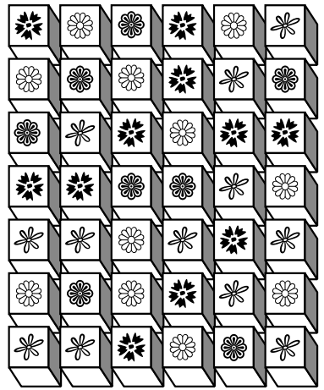

В каждом ряду вычеркнуть выделенную букву

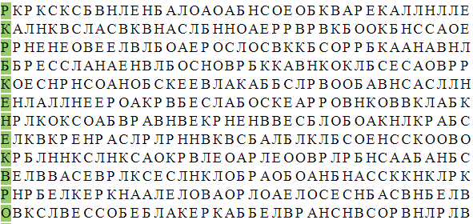

Записать в обратном порядке последовательность:

2-5-8

5-8-9-1

10-4-2-7-9-0-5

Зима-Весна-Лето-Осень

Январь-Февраль-Март-Апрель-Май